|  |  |
| --- | --- |
| **­­ID:** | CU03 |
| **Nombre:** | Administrar Responsable |
| **Autor(es):** | Nadia Bravo |
| **Fecha de creación:** | 26/09/2018 |
| **Fecha de actualización:** | 25/10/2018 |
| **Actor(es):** | Jefe de Centro de computo |
| **Descripción:** | El jefe del centro de cómputo podrá visualizar, editar, agregar y eliminar a un RESPONSABLE del sistema |
| **Precondiciones:** | El jefe del centro de cómputo inicio sesión |
| **Flujo Normal:** | 1. El jefe del centro de cómputo selecciona “Administrar responsables”. 2. El sistema muestra “Frame_Responsables” con la lista con las opciones de administrar RESPONSABLE: “Buscar responsables” “Agregar responsable”, “Editar responsable” y “Eliminar responsable”. 3. El jefe del centro de cómputo selecciona un filtro para la búsqueda (nombre, numero de personal), escribe el criterio y selecciona “Buscar responsables”, si no (Ver FA-2.1). 4. El sistema muestra una lista con todos los RESPONSABLES que cumplen con el criterio de búsqueda (ExCon). 5. El jefe de Centro de Computo selecciona un elemento de la lista de RESPONSABLE, si selecciona “Editar responsable” (Ver FA-2.2), si selecciona “Eliminar responsable” (Ver FA-2.3) 6. Fin Caso de uso |
| **Flujos Alternos:** | FA-2.1 Agregar Responsable   1. El jefe del centro de cómputo selecciona “Agregar responsable” 2. El sistema muestra la pantalla “Agregar_Responsable” con los campos a llenar (número de personal, nombre, dirección, teléfono, e-mail) y las opciones “Guardar” deshabilitada y “Cancelar”. 3. El jefe del centro de cómputo llena los campos. 4. El sistema valida que todos los campos se encuentren llenos. Sí no están llenos entonces (VER FA-CamposVacios) 5. El sistema habilita la opción de “Guardar”. 6. El jefe del centro de cómputo selecciona “Guardar”, si no (Ver FA-Cancelar). 7. El sistema guarda el nuevo RESPONSABLE en la base de datos y muestra un la pantalla “Message_RExito”. (ExCon) 8. El sistema regresa al menú principal de administrar RESPONSABLE, “Frame_Resposable”   FA-2-2 Editar responsable   1. El jefe del centro de computo seleeciona un RESPONSABLE y selecciona “Editar”. 2. El sistema recupera los datos del RESPONSABLE seleccionado (ExCon). 3. El sistema muestra la pantalla emergente “Editar_Responsable” con los datos del RESPONSABLE en campos de texto editables y las opciones de “Guardar” y “Cancelar” 4. El jefe del centro de cómputo edita los datos del RESPONSABLE. 5. El sistema valida estén llenos, sino están llenos (ver FA-CamposVacios) 6. El sistema habilita la opción de “Guardar”. 7. El jefe del centro de cómputo selecciona “Guardar”, si no (Ver FA-Cancelar). 8. El sistema guarda los cambios hechos en el RESPONSABLE seleccionado en la base de datos y muestra la pantalla “Message_Cambios” (ExCon). 9. El sistema regresa al menú principal de administrar RESPONSABLE.   FA-2.3 Eliminar responsable   1. El jefe del centro de cómputo selecciona un RESPONSABLE que desee eliminar y selecciona el botón “Eliminar”. 2. El sistema la pantalla “Message” muestra las opciones de “Aceptar” y “Cancelar”. 3. El jefe del centro de cómputo selecciona “Aceptar”. Si no (Ver FA-Cancelar). 4. El sistema muestra la pantalla “Message_REliminado” (ExCon) 5. El sistema regresa a la pantalla principal de administrar HARDWARE, “Frame_Software”, “Frame_Responsable”.   FA-Cancelar Se selecciona el botón de cancelar   1. El jefe del centro de cómputo selecciona “Cancelar” 2. El sistema regresa a la pantalla del flujo donde se originó.   FA-Cambios Vacíos Hay campos son llenar   1. El sistema remarca los campos que se encuentran vacíos. 2. El sistema deshabilita la opción de “Guardar” 3. Regresa al punto de origen del flujo alterno. |
| **Excepciones:** | ExCon Error de conexión con la base de datos.   1. El sistema muestra el mensaje “Error de conexión con la base de datos”. 2. El sistema regresa al punto de donde se originó la excepción. |
| **Poscondiciones:** |  |
| **Entradas:** | Datos de RESPONSABLE. |
| **Salidas:** |  |
| **Incluye:**  **(relación Include)** |  |
| **Extiende:**  **(relación Extend)** |  |
| **Prioridad:** | Alta |

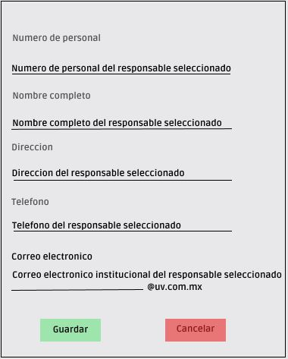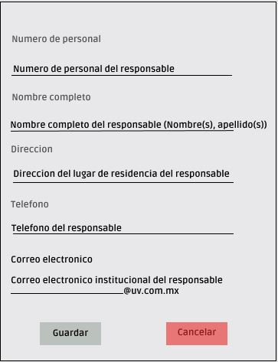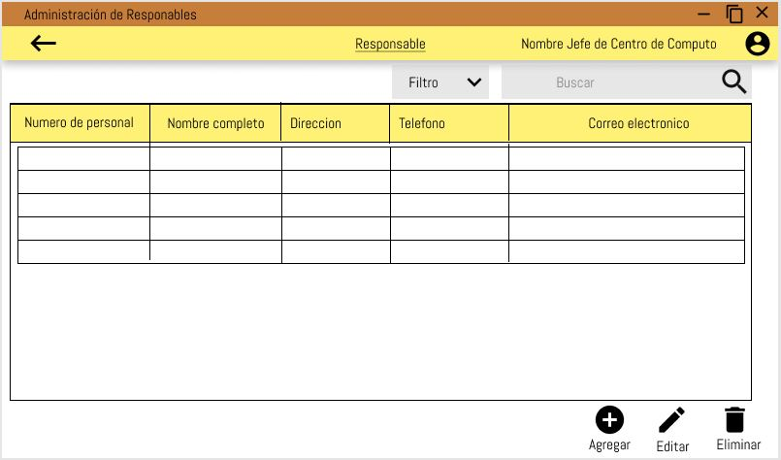

Editar_Responsable

IAgregar_Responsable

Frame_Responsables

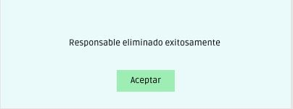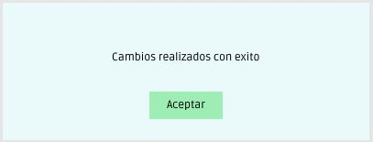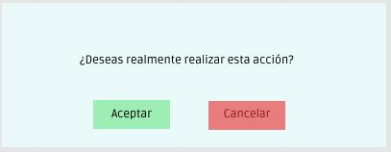

Message_REliminado

Message_Cambios

Message